

Marquês de Borba Branco
Classificação: Vinho DOC do Alentejo;  Tipo: Branco;  Castas: Arinto, Rabo de Ovelha e Roupeiro;  Vinificação: As uvas são colhidas de manhã cedo para preservar a frescura. Fermentação em cubas de inox com controlo de temperatura;  Álcool: 12,5%;  Notas de Prova: Cor citrina aberta. No aroma notas citrinas com algum mineral. Boa estrutura com acidez bem marcada e casada. Fruto de qualidade e longo final;  Consumo: Ideal para acompanhar pratos de peixe e saladas;  Como servir: Deve ser servido fresco, entre os 8 e os 10 graus;  Ficha Técnica  VALORES: dimensões em cm, pesos em Kg | 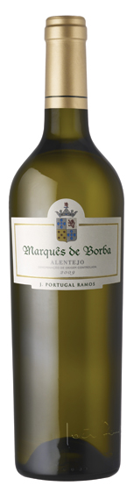
  Capacidade |  | Vol. Alcóolico |  | Unidades/Caixa
  750ml |  | 12,5% |  | 6
  UNIDADE  Altura:  31,5  Diâmetro:  7,4  Peso:  1,4 |  | CAIXA  Comp:  17,0  Largura:  25,0  Altura:  32,0  Peso:  8,5 |  | PALETE  Total:  84  Base:  21  Nível:  4  Altura:  143  Peso:  739 | 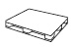
  CÓDIGO EAN | CÓDIGO ITF
  5604135002011 | 15604135002018

